Инструкция по оказанию первой помощи с применением Аптечки для оказания первой помощи работникам (Министерство здравоохранения Российской Федерации, 8 августа 2024 г.)
12 сентября 2024
ОДОБРЕНА
профильной комиссией по направлению
"Первая помощь" Минздрава России
N  п/п | Наименование вложения | Использование
1. | Маска медицинская нестерильная одноразовая | Применяйте для защиты от инфекций, передающихся воздушно-капельным путем
2. | Перчатки медицинские нестерильные, размером не менее М | Надевайте перед началом оказания первой помощи. Поменяйте, если порвались
3. | Устройство для проведения искусственного дыхания "Рот-Устройство-Рот" | Используйте для выполнения искусственного дыхания при проведении сердечно-легочной реанимации
4. | Жгут кровоостанавливающий для остановки артериального кровотечения | Накладывайте на плечо или бедро при сильном артериальном кровотечении выше раны максимально близко к ней, поверх одежды или тканевой подкладки
5. | Бинт марлевый медицинский размером не менее 5 м х 10 см | Используйте для наложения повязок на разные части тела, для фиксации травмированных конечностей
6. | Бинт марлевый медицинский размером не менее 7 м х 14 см
7. | Салфетки марлевые медицинские стерильные размером не менее 16 x 14 см N 10 | Применяйте для закрытия ран и ожоговых поверхностей
8. | Лейкопластырь фиксирующий рулонный размером не менее 2 х 500 см | Используйте для закрытия ссадин, потертостей, фиксации стерильных салфеток на ране, наложения окклюзионной повязки при ранении груди
9. | Лейкопластырь бактерицидный размером не менее 1,9 х 7,2 см | Закрывайте подушечкой пластыря мелкие ссадины и потертости
10. | Лейкопластырь бактерицидный размером не менее 4 х 10 см | Отрезайте ножницами кусок пластыря необходимого размера и закрывайте подушечкой пластыря мелкие ссадины и потертости
11. | Покрывало спасательное изотермическое размером не менее 160 x 210 см | Закутывайте тяжелопострадавшего серебристой стороной к телу, оставляя открытым его лицо
12. | Ножницы для разрезания повязок | Применяйте для разрезания одежды для доступа к ранению, отрезания бинтов и лейкопластыря нужной длины, для вскрытия упаковок
После использования аптечки обязательно утилизируйте и восполните ее израсходованные компоненты.
Телефоны экстренных служб: _________________________________________

Общая последовательность действий на месте происшествия (универсальный алгоритм оказания первой помощи)
Если Вы стали участником или очевидцем происшествия, выполните следующие действия: | 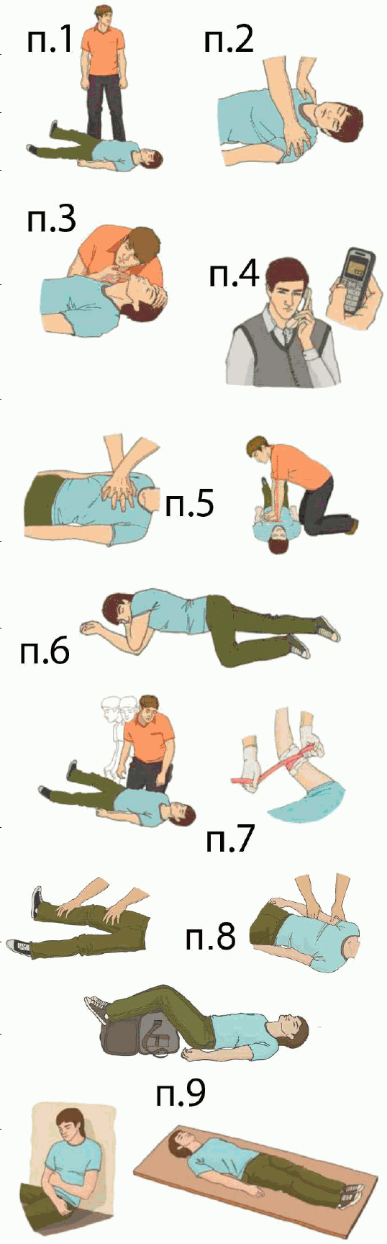
1. Проведите оценку обстановки и обеспечьте безопасные условия для оказания первой помощи.
2. Определите наличие сознания у пострадавшего. При наличии сознания - перейдите к п. 7 Алгоритма.
3. Восстановите проходимость дыхательных путей пострадавшего и определите признаки жизни (определите наличие нормального дыхания с помощью слуха, зрения и осязания). При наличии дыхания переходите к п. 6 Алгоритма.
4. Вызовите скорую медицинскую помощь, другие специальные службы (по тел. 112, 103, 03 или региональным номерам), привлекая помощника или используя громкую связь на телефоне.
5. Начните проведение сердечно-легочной реанимации путем чередования давления руками на грудину пострадавшего и искусственного дыхания "Рот ко рту", "Рот к носу", с использованием устройства для искусственного дыхания. При появлении признаков жизни переходите к п. 6 Алгоритма.
6. При появлении (или наличии) признаков жизни придайте пострадавшему устойчивое боковое положение для поддержания проходимости дыхательных путей.
7. Проведите обзорный осмотр пострадавшего для обнаружения наружного кровотечения и остановите его (выполните прямое давление на рану, наложите давящую повязку). При невозможности или неэффективности этих действий осуществите пальцевое прижатие артерии и наложите кровоостанавливающий жгут; или выполните максимальное сгибание конечности в суставе.
8. Проведите подробный осмотр пострадавшего для выявления признаков травм и других состояний, угрожающих его жизни и здоровью, окажите первую помощь в случае выявления указанных состояний:
9. Придайте пострадавшему оптимальное положение тела (для обеспечения ему комфорта и уменьшения степени его страданий).
10. Постоянно контролируйте состояние пострадавшего (наличие сознания, дыхания и кровообращения) и оказывайте психологическую поддержку.
Передайте пострадавшего бригаде скорой медицинской помощи, другим специальным службам, сотрудники которых обязаны оказывать первую помощь, сообщив им необходимую информацию.
Более подробную информацию смотрите на сайте "Все о первой помощи" ( http://allfirstaid.ru/system/files/umk/Ucha-n-L.pdf ) | 

